"En un camino liberador desde el Sur". Reflexiones teórico-prácticas sobre filosofía, educación y religión
Diego Pereira Ríos

"Lo primero es felicitar al autor por su confianza y tenacidad al proponernos estos elementos para la reflexión y discusión comunes, propósito que él mismo explicita en su introducción"

Su segundo libro es una colección de artículos sobre temas variados, publicados en diversas revistas del aquí y del más allá latinoamericano, escritos y publicados en el arco de tiempo que va de 2015 a 2019

En el libro encoontramos tres bloques que expresan los grandes intereses de su vida: la filosofía, de la que es cultor y profesor graduado, en diferentes liceos de Montevideo, la educación y la religión

03.08.2020 Diego Pereira

Prólogo (Extracto)
Cuatro años después de que a mediados de 2016 Diego Pereira Ríos nos entregara su primer libro, La fuerza transformadora de la esperanza, tenemos en nuestras manos su segunda obra. Un dato no menor si consideramos las limitaciones que el medio uruguayo pone a quienes desean publicar en este registro, el de la religión y más precisamente, la experiencia cristiana en relación con la liberación de nuestros pueblos y sus exigencias. Así que lo primero es felicitar al autor por su confianza y tenacidad al proponernos estos elementos para la reflexión y discusión comunes, propósito que él mismo explicita en su introducción.
A diferencia del primero, todo él dedicado a una sola temática, su segundo libro es una colección de artículos sobre temas variados, publicados en diversas revistas del aquí y del más allá latinoamericano, escritos y publicados en el arco de tiempo que va de 2015 a 2019. En la introducción encontramos las motivaciones que llevan a Diego Pereira Ríos a esta edición, así como la explicación de las razones que lo fueron conduciendo a escribir sobre los asuntos que trabaja y su organización en tres bloques que expresan los grandes intereses de su vida: la filosofía, de la que es cultor y profesor graduado, en diferentes liceos de Montevideo; la educación, su vocación y trabajo principal, creo, así como objeto de búsquedas y nuevos encares; la religión, sobre todo la teología cristiana latinoamericana, de la que ha hecho estudios en Montevideo y actualmente cursa una Maestría en la UCA de El Salvador…
…La perspectiva latinoamericana, y esto de varias maneras. Por los mismos temas elegidos en varios casos, pero también por su presencia en casi todos los artículos; por la atención a la cultura de nuestro continente, a nuestros autores, y en particular por la reivindicación de las tradiciones de los pueblos autóctonos. A la misma perspectiva pertenece la identificación con la teología de la liberación y los aportes más propios del cristianismo latinoamericano, así como el recurso a sus principales cultores. Por no hablar del hecho significativo de los medios, sobre todo revistas de casi todas las latitudes de nuestro continente, en que han sido publicados estos trabajos. Ello habla, más allá de las explicaciones concretas que ignoro, de vivencias, de relaciones tejidas a lo largo de viajes y encuentros que dejan su huella. Estoy pensando por ejemplo en el titulado “El pensamiento latinoamericano como conciencia y asunción de dos mundos. Posibles discusiones desde la filosofía de la historia” (n. 1 en el índice), que me parece reflejar cabalmente este rasgo que destaco en el conjunto.
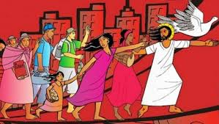
La perspectiva de la transformación, de la liberación, también muy presente en todo el libro. Complementaria de la anterior, está anunciada como las demás en la frase de la introducción que cité y subrayé al inicio. Quien escribe es alguien que busca “asumir su compromiso cristiano” en cada momento y con ese objetivo piensa, vive y escribe ante diferentes realidades y desafíos que va enfrentando.
La metodología que usa en general está inspirada en el ver, juzgar y actuar, y por eso siempre busca una mirada comprometida y crítica sobre las distintas situaciones y problemáticas que estudia y comparte. Y lo hace con esa perspectiva de querer cambiar y ayudar a cambiar las cosas para un mundo más justo, voluntad de transformación que en América Latina ha tomado la bandera de la liberación, que implica apuntar a la totalidad de la existencia y no solamente a algún aspecto de ella por más importante que fuera. Eso significa ponerse del lado de los más débiles, de las víctimas de la injusticia y la violencia, desde el reverso de la historia…
…La perspectiva de la educación popular, cuya presencia constante nos recuerda que la educación, y más precisamente la educación popular, es una vocación de vida en el caso de Diego Pereira Ríos y como es normal, permea sus escritos. Aunque su experiencia no sea larga en años, menos de diez, es interesante ver cómo describe él sus propósitos al encarar este servicio fundamental. Transcribo algún pasaje de la introducción: “siento siempre la tensión de cumplir con lo que el sistema y las instituciones educativas me piden, lo que puedo hacer al respecto y lo que quiero lograr con mis alumnos […]: quiero que mis alumnos piensen, se cuestionen, cuestionen a otros, que aprendan a ver la realidad […] Esto exige salirse del programa, buscar alternativas, hacerlos vivir otras experiencias que están por fuera de la planificación, que los ayude a llevarse “algo” a casa para cuestionar sus raíces, sus posibilidades, e impulsarlos a seguir sus sueños”…
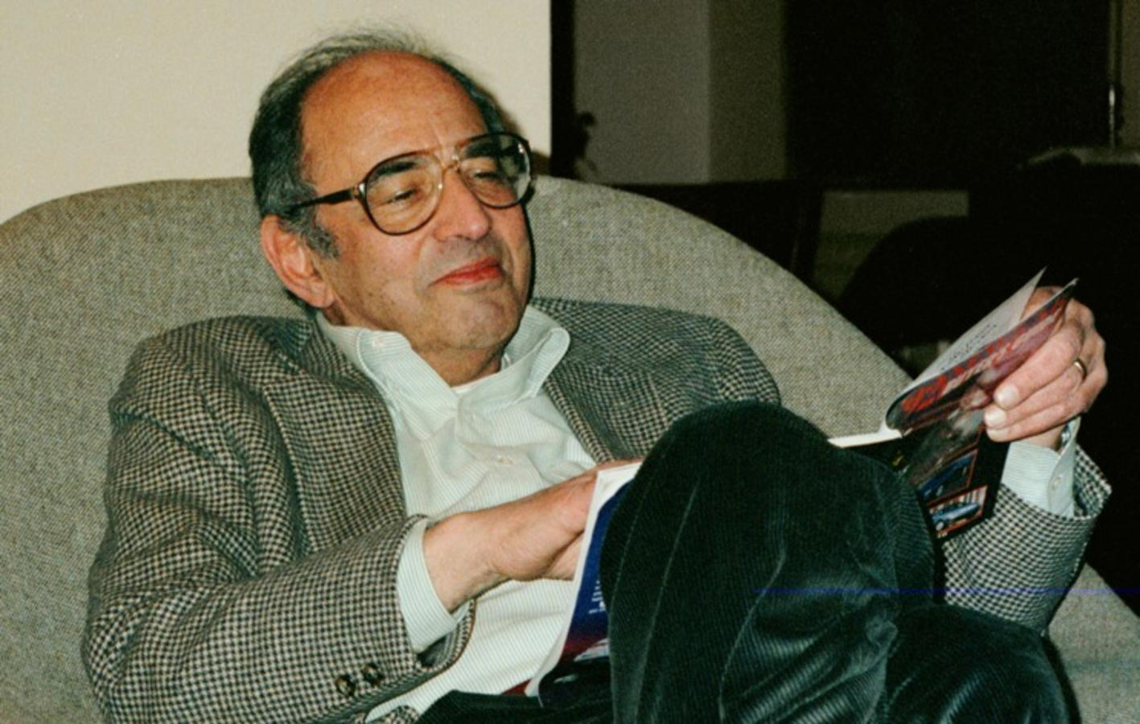
…La dimensión filosófica, por supuesto es algo recurrente, tratándose de otra clara vocación de Diego Pereira. En ella me permito destacar, salvo en algún texto que responde más a la imagen tradicional y como estereotipada del quehacer filosófico (por ejemplo el caso de “Dios como garante y fundamento del “cogito” en Descartes” (n. 3), la importancia central dada a realidades y problemáticas presentes en la vida concreta de estos tiempos y circunstancias. Para ilustrar con los diversos trabajos reunidos en el libro este aspecto, señalaría sobre todo “El pensamiento latinoamericano como conciencia y asunción de dos mundos. Posibles discusiones desde la filosofía de la historia” y “El papel de la comunidad en la relación entre ciencia y fe.
Aproximaciones a las propuestas epistemológicas de Thomas Kuhn y Mariano Artigas, que tratan dos cuestiones relevantes de siempre. Y lo hace recurriendo a un procedimiento que parece ser una de las características del filosofar de Diego Pereira Ríos: la confrontación, interacción, complementación de dos autores, para luego finalizar con algunas conclusiones propias. Así el propio pensamiento y sensibilidad no se expresa solo en esas palabras de síntesis y propuesta sino también en la elección de los referentes, muchas veces poco conocidos por el gran público, y eso constituye otro aporte real a los lectores. Por ejemplo, me ha resultado bien interesante la producción e ideas de Thomas Kuhn, estimulantes en el tema tratado y poco conocidas antes por mí.
La perspectiva creyente, no por ser la última que relevo es la menos importante. Pienso que es la que engloba más el pensamiento de Diego Pereira Ríos tal cual lo transmite en el libro que nos ofrece. Recordemos la expresión de su introducción que cité al comienzo, “compromiso cristiano”. Porque de eso se trata en el caso de nuestro autor, de definir su vida, sus trabajos, sus búsquedas y solidaridades en esa dirección. No hay ninguno de los artículos que no lo manifieste y es eso lo que le da finalmente una unidad de fondo a todo el texto. Perspectiva creyente que está cualificada por las otras perspectivas señaladas y que en su globalidad van mostrando un camino que se quiere recorrer. Alguien pudiera pensar que esa opción tal vez quitara libertad o amplitud a su pensamiento y reflexión, pero no es el caso. Es que la adopción del seguimiento de Jesús en la vida, en la historia, abre siempre a ensanchar el corazón, la cabeza, las inquietudes, las búsquedas de comprensión y respuestas y sitúa en un camino nunca acabado, compartido con muchos y alimentado por otros tantos…
Pablo Dabezies, Pbro.
Presbítero de la Arquidiócesis de Montevideo
Doctor en Teología (2007)
Profesor emérito,
Facultad de Teología del Uruguay Mons. Mariano Soler
https://www.religiondigital.org/libros/liberador-Sur-Reflexiones-teorico-practicas-filosofia_0_2255174477.html

